



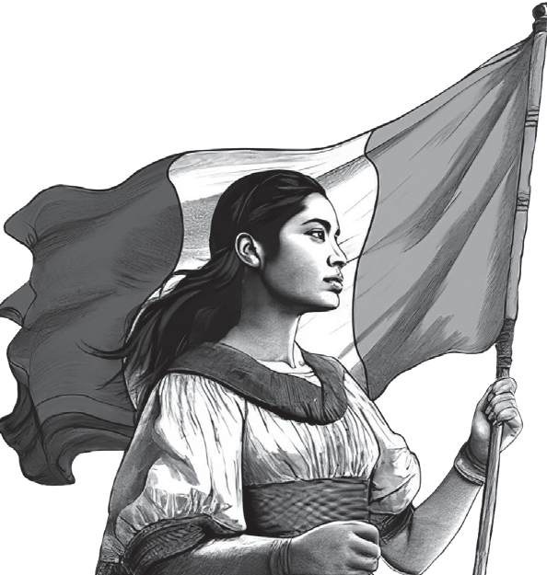




Modificación

Modificación

al Acuerdo que contiene las disposiciones, criterios e indicadores para la realización del proceso de promoción a cargos con función directiva o de supervisión en educación media superior

Promoción vertical
EDUCACIÓN MEDIA SUPERIOR

Ciclo escolar 2026-2027

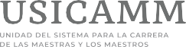

Promoción vertical

La Unidad del Sistema para la Carrera de las Maestras y los Maestros, en lo sucesivo Unidad del Sistema, con fundamento en lo dispuesto por los artículos 3o. párrafos séptimo y octavo de la Constitución Política de los Estados Unidos Mexicanos; 8, fracción V, 9, 12, 13, 14, fracciones IV, V, VI, VII, X, XIII, XIV, XV y XVI, 19, 20, 21, 22, 24, 33, primer párrafo, 59, 60, 62 y 63 de la Ley General del Sistema para la Carrera de las Maestras y los Maestros, y los títulos 7 y 10, del Manual de Organización de la Unidad del Sistema para la Carrera de las Maestras y los Maestros, en cumplimiento de sus atribuciones, emite la siguiente:
MODIFICACIÓN al Acuerdo que contiene las disposiciones, criterios e indicadores para la realización del proceso de promoción a cargos con función directiva o de supervisión en educación media superior,
ciclo escolar 2026-2027


2
Modificación
Como lo señala el “Acuerdo que contiene las disposiciones, criterios e indicadores para la realización del proceso de promoción a cargos con función directiva o de supervisión en educación media superior”, ciclo escolar 2026-2027; tiene por objeto establecer las bases bajo las cuales se desarrollará el proceso de promoción a cargos con función directiva o de supervisión en educación media superior, ciclo escolar 2026-2027, a efecto de revalorizar a las maestras y a los maestros, como profesionales de la educación, con pleno respeto a sus derechos. Lo anterior, de conformidad con lo establecido por el artículo 3o. de la Constitución Política de los Estados Unidos Mexicanos, la Ley General del Sistema para la Carrera de
las Maestras y los Maestros, así como las demás disposiciones aplicables.
Educación Media Superior
- Unidad del Sistema para la Carrera de las Maestras y los Maestros

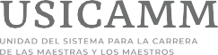

Promoción vertical

En ese contexto, se modifica el Anexo I del Acuerdo arriba señalado, para quedar como sigue:

ANEXO I
CALENDARIO DEL PROCESO DE PROMOCIÓN A CARGOS CON FUNCIÓN DIRECTIVA O DE SUPERVISIÓN EN EDUCACIÓN MEDIA SUPERIOR,

CICLO ESCOLAR 2026-2027
- Unidad del Sistema para la Carrera de las Maestras y los Maestros
No. | Actividad | Fecha
1 | Publicación del Acuerdo que contiene las disposiciones, criterios e indicadores para la realización del proceso de promoción a cargos con función directiva o de supervisión en educación media superior, ciclo escolar 2026-2027. | 17 de noviembre de 2025
2 | Publicación de convocatorias de las autoridades de educación media superior y organismos descentralizados. | 5 de diciembre de 2025
3 | Curso de habilidades para cargos directivos o de supervisión en educación media superior. | Del 6 al 18 de diciembre de 2025 y del 8 al 16 de enero  de 2026
4 | Generación de citas para el registro al proceso. | Entre el 12 y el 18 de enero de 2026
5 | Registro y verificación documental. | Entre el 19 de enero y el 6 de febrero de 2026
6 | Entrevista por un comité examinador para la valoración de habilidades de planeación y de gestión, vocación y liderazgo en el contexto escolar. | Elaboración de plan de mejora o proyecto de trabajo: entre el 13 y el 27 de febrero de 2026  Aplicación de entrevista: entre el 9 de marzo y el 17 de abril de 2026
7 | Reconocimiento por la comunidad escolar. | Entre el 17 de febrero y el 10 de marzo de 2026
8 | Apreciación de conocimientos de la función y elementos normativos. | 31 de mayo de 2026
9 | Consulta de resultados por las maestras y los maestros participantes. | 26 de junio de 2026
10 | Publicación del listado nominal ordenado de resultados. | 5 de agosto de 2026
11 | Evento público de asignación de plazas. | A partir de dos días después de la publicación del listado nominal ordenado de resultados

3
Educación Media Superior

